MANUEL UTILISATEUR

Sommaire

1. Informations générales ----------------3
2. Inscription et connexion -------------- 4
3. Page d’accueil ------------------------------- 5
4. Chercher un voyage -------------------- 6
5. Créer un voyage --------------------------- 7
6. Prise de contact ---------------------------- 8
7. Modification du profil ------------------ 11
8. Déconnexion -------------------------------- 12

**1. Informations générales**

1.1 But et généralités

Freetu est un site web de covoiturage conçu pour des étudiants dans le but de les aider à trouver des voyages correspondants à leurs attentes. Simple d’utilisation, Freetu est très facile à prendre en main. Ce manuel utilisateur vous aidera à réaliser toutes les possibilités qu’offre le site.

1.2 Pré-requis

Il n’y a aucune installation préalable à effectuer. Le site fonctionne sur tous les systèmes d’exploitation et sur tous les navigateurs.

1.3 Distributions

Freetu est disponible sur le site web <http://jmercadier.fr/t/coetu>.

**2. Inscription et connexion**

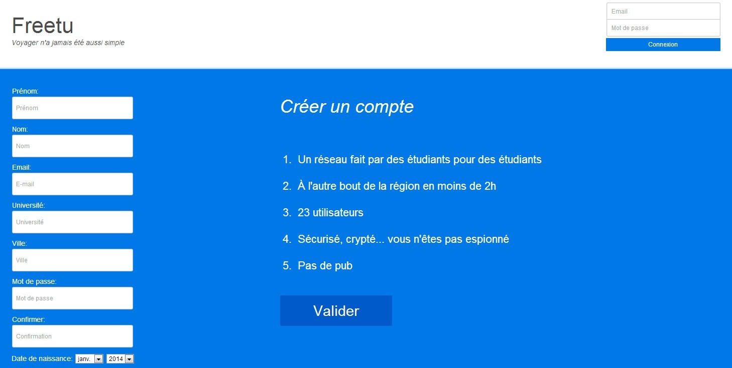 Au lancement du site, vous verrez cette page.

Si vous êtes déjà membres, connectez-vous en haut à droite en inscrivant votre email et votre mot de passe puis cliquez sur « Connexion ».

Si vous êtes un nouveau membre, inscrivez-vous en remplissant tous les champs du formulaire puis cliquez sur « Valider ».

Vous allez ensuite être redirigé vers la page d’accueil.

**3. Page d’accueil**

Les quatre actions principales sont inscrites au centre « Voyages », « Contacts », « Messagerie » et « Rechercher ».

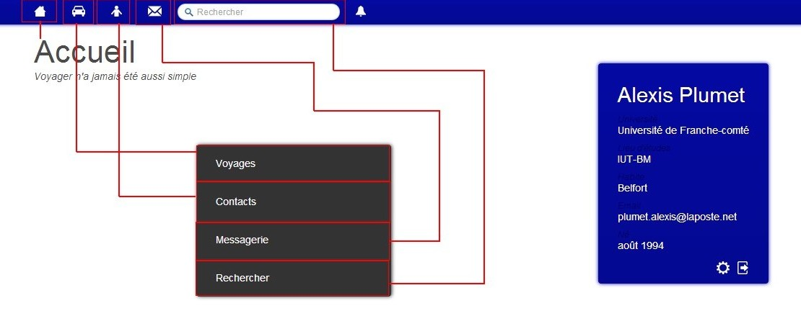

Ces actions existent aussi sous forme d’icônes, utilisables dans n’importe quelle page du site.

**4. Chercher un voyage**

Dans la barre de recherche, indiquez votre recherche. Vous pouvez chercher un voyage, une personne. Par exemple, vous souhaitez faire le trajet Paris– Marseille.

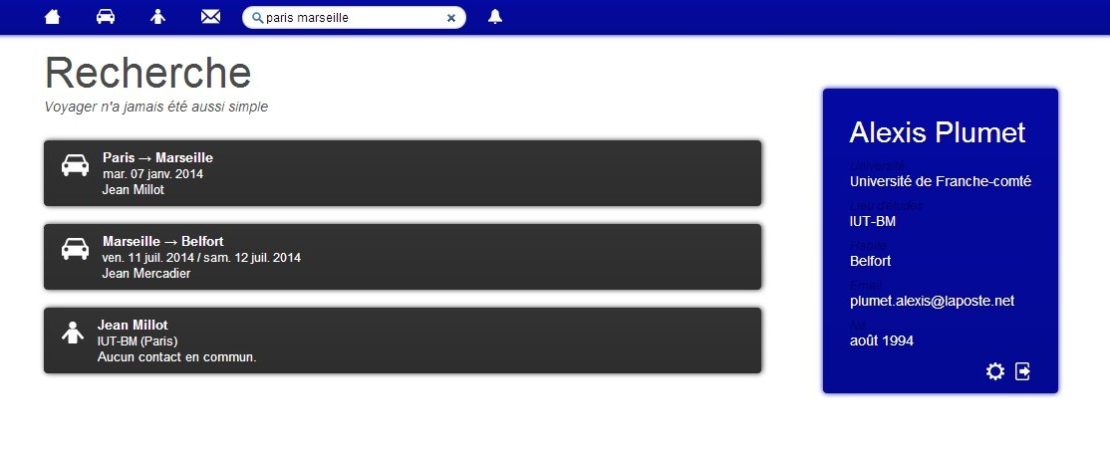

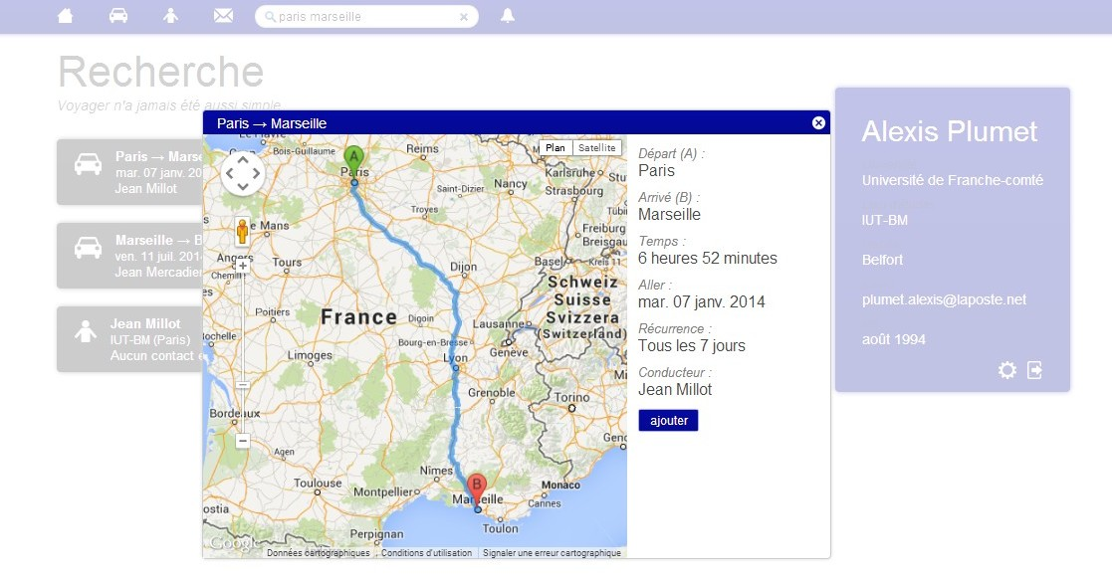 Une liste de suggestions apparait. Cliquez sur celle qui correspond le plus à votre recherche.

Vous apercevez toutes les informations concernant le voyage, pour prendre contact avec le conducteur, cliquez sur « ajouter »

**5. Créer un voyage**

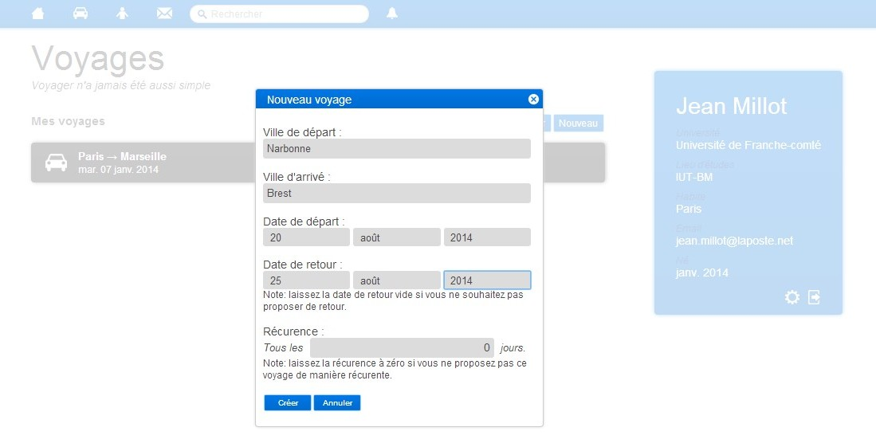 Allez dans l’onglet « Voyages » et cliquez sur « Nouveau ».

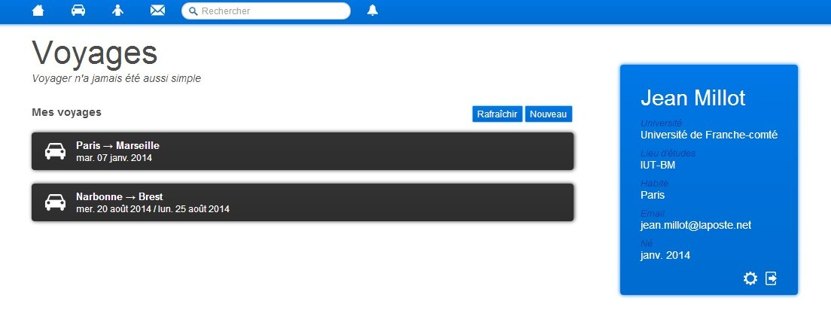 Remplissez tous les champs du formulaire puis cliquez sur « Créer ». Un nouveau voyage est créé et est visible par tous les autres utilisateurs de Freetu.

**5 Prise de contact**

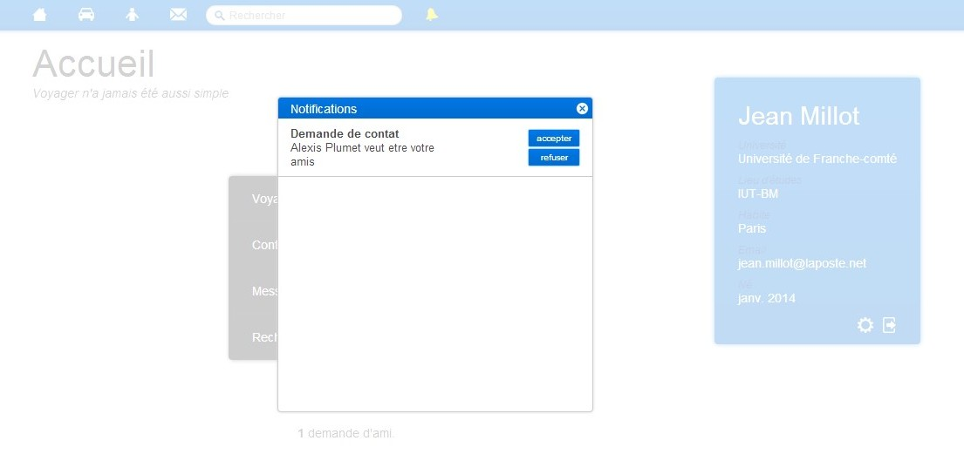 Il existe un système de notification qui vous informe en cas de demandes d’amis ou de messages non lus. Ce système est représenté par une cloche qui s’agite et devient jaune lorsque vous avez une nouvelle notification. Lorsque vous cliquez dessus, l’écran ci-dessous apparaît.

Vous pouvez choisir d’accepter ou de refuser une personne, de lire ou non un message. Si vous acceptez une personne, elle deviendra aussitôt votre ami et pourra donc voir vos informations. Cette personne apparaîtra dans vos contacts.

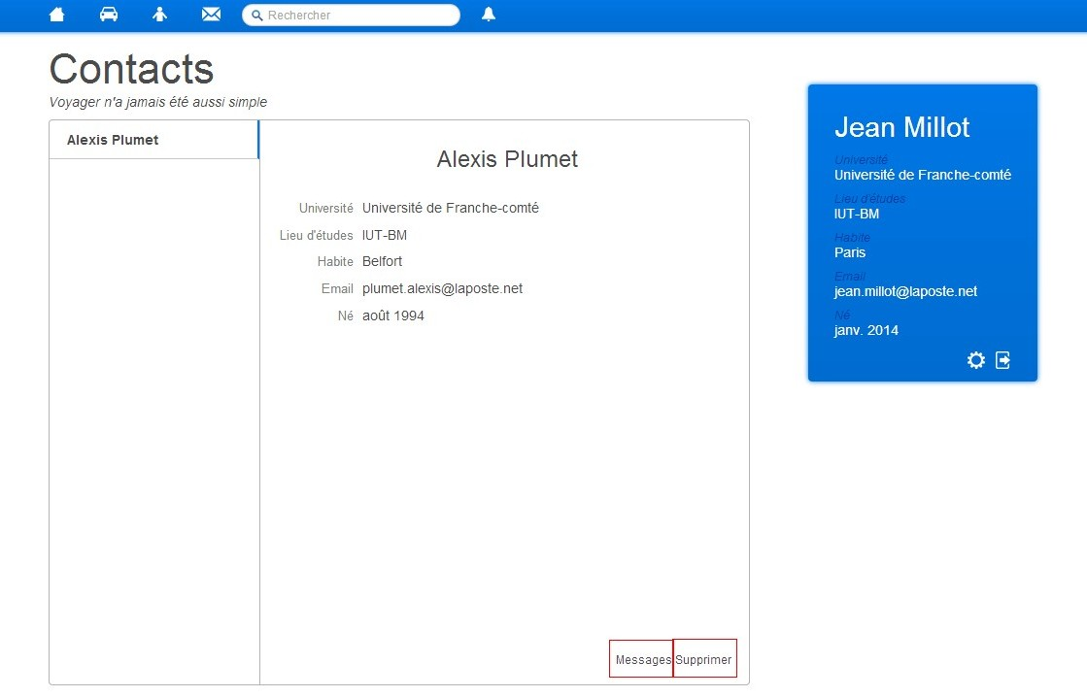

Vous pouvez supprimer un contact ou lui envoyer un message en cliquant sur « Message » ou « Supprimer ».

Si vous cliquez sur « Message », vous allez être redirigé vers la messagerie. Envoyez votre message et cliquez sur « Envoyer ».

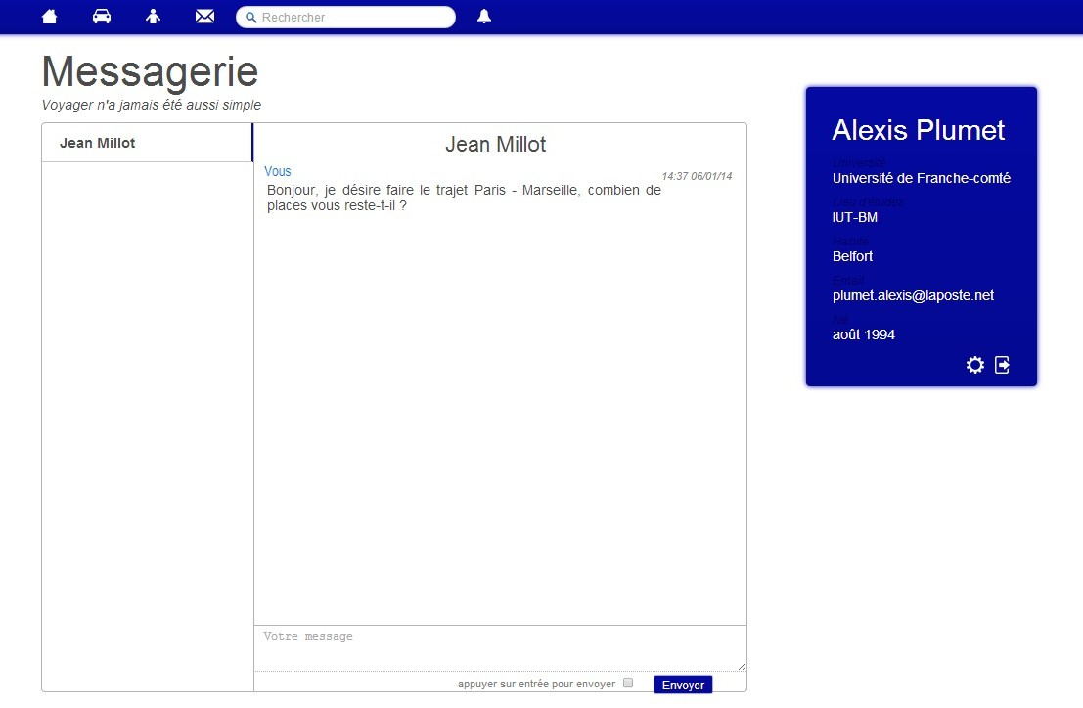

**6. Modification du profil**

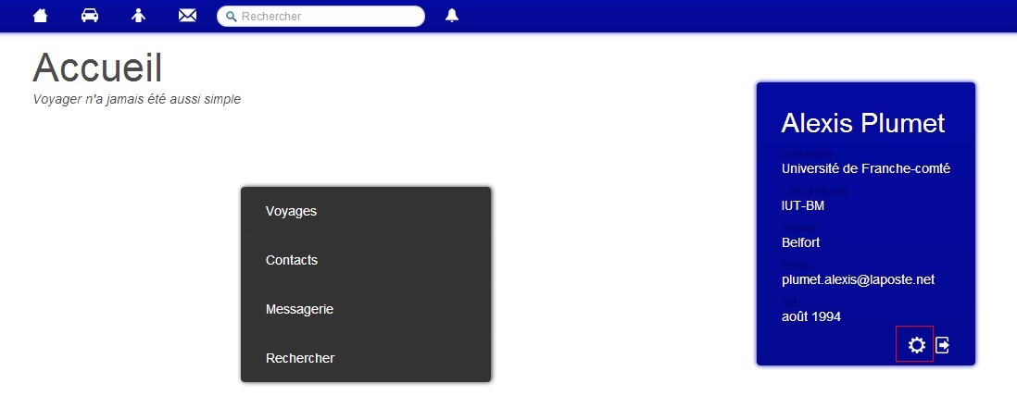 À tout moment, vous pouvez modifier vos informations, visibles par vos contacts, en cliquant sur l’icône « Paramètre » dans le récapitulatif des informations.

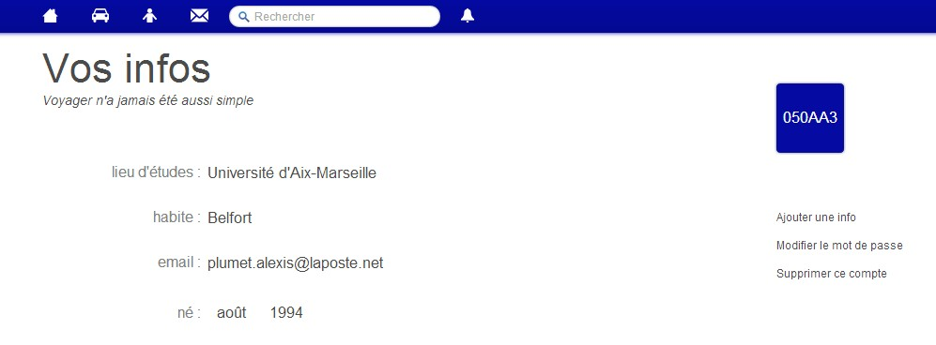 Un formulaire apparaît, vous pouvez modifier ou ajouter une information, changer la couleur du thème, modifier le mot de passer ou supprimer votre compte. Attention, si vous supprimez votre compte, celui-ci sera irrécupérable.

**7. Déconnexion**

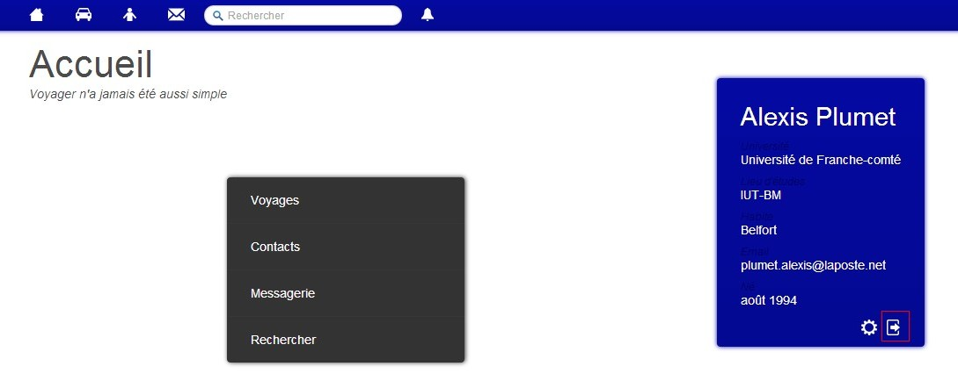 Cliquez sur l’icône « Déconnexion » dans le récapitulatif des informations, vous serez redirigé vers la page d’inscription/connexion. À bientôt sur Freetu !